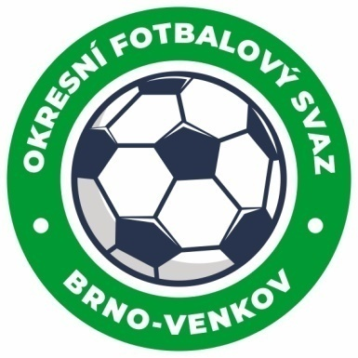
Fotbalová asociace České republiky
Okresní fotbalový svaz Brno – venkov
Vídeňská 9, 639 00 BRNO
Tel.: 543 254 963 mobil: 543 254 131
E-mail: brno-venkov@fotbal.cz
http://www.fotbalbrno-venkov.cz/

ZÁPIS č. 13 z jednání KOMISE ROZHODČÍCH
OFS BRNO-VENKOV konané dne 29. 6. 2023

Přítomni: Ladislav Kundelius, Jan Oujezdský, Antonín Kříž, Tomáš Koláček
Omluven: Radek Kocián (služebně mimo ČR), Lukáš Raplík
Místo konání: sídlo OFS Brno-venkov, ulice Vídeňská 9, Brno

1. Došlá pošta
- Došlá pošta.
- Zápis STK č. 35, 36
- Zápis DK č. 27,28

2. Rozhodnutí a průběh jednání KR
- KR udělila finanční pokuty rozhodčím za opakované nedostatky v ZoU a za nedostavení se na utkání. Tito rozhodčí byli informováni e-mailem.
- KR vybrala finanční pokuty za opakované nedostatky v ZoU a uzavřela tabulku trestných bodů pro jarní část SR. Nedostatky rozhodčích v ZoU budou probrány na semináři rozhodčích.
- Rozhodčí Antoš T, Matoušek J., Ondráček L. a Pašek J. byli na základě zápisu STK předáni na zasedání KR. S rozhodčími byly nedostatky projednány.
- Na KR se dostavil R Ondráček L., který požádal o přeřazení na OFS Vyškov. KR požadavku vyhověla.
- Na listinu R byl přidán nový R Šenkýř Dominik.
- S předsedou KR OFS Bratislava-vidiek byla projednána spolupráce pro příští SR a bylo navrhnuto sehrání přátelského utkání rozhodčích v září v Kostolišti.
- KR oznamuje termín letního semináře R: sobota 5. 8. 2023 v restauraci U Rybníčka v Ořechově. Časový harmonogram bude rozeslán e-mailem.

Jednání KR bylo ukončeno v 17:30 hod.
Termín příštího zasedání KR: čtvrtek 27. 7. 2023 od 13:00 v sídle OFS Brno-venkov.

V Brně dne 29. 6. 2023

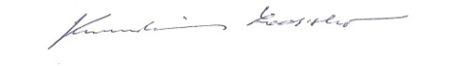
Zapsal: Ověřil:
Jan Oujezdský Ladislav Kundelius
sekretář KR OFS Brno-venkov předseda KR OFS Brno-venkov

